L’allongement inégal des scolarités

Inegalites.fr, 13 janvier 2020
https://www.inegalites.fr/L-allongement-inegal-des-scolarites

Le graphique sous forme interactive, ainsi que les données précises correspondantes, sont visualisables sur la version en ligne de l’article.

Les 10 % d’élèves sortis le plus tôt du système scolaire ont au maximum 17 ans, contre près de 26 ans pour les 10 % sortis le plus tard. Les inégalités de durée de scolarité sont stables depuis 15 ans mais elles ont fortement augmenté entre le milieu des années 1980 et celui des années 1990.

« Pour mesurer les inégalités de durée de scolarité, on classe les jeunes en fonction du nombre d’années passées à l’école. Ainsi, les 10 % le moins longtemps scolarisés ont quitté l’école au plus tard à 17,2 ans. Les 10 % le plus longtemps scolarisés ont quitté l’école au plus tôt à 25,6 ans, selon les calculs réalisés par le sociologue Pierre Merle pour l’Observatoire des inégalités, d’après les données du ministère de l’Éducation nationale. Huit ans d’écart séparent ces deux catégories.

Entre le milieu des années 1980 et 2018, l’âge de sortie du système scolaire s’est accru de 3,4 années pour le dixième qui a passé le plus de temps à l’école (de 22,2 à 25,6 ans), contre 1,5 année (de 15,7 à 17,2 ans) pour le dixième au parcours le plus court. 8,4 années d’enseignement minimum séparent ces deux groupes, contre 6,5 années au milieu des années 1980.

Cette période longue est marquée par trois grandes phases. Tout d’abord, entre le milieu des années 1980 et celui des années 1990, les scolarités se sont allongées pour tous, mais bien davantage en haut de la hiérarchie qu’en bas : l’âge maximal des 10 % sortis le plus tôt de l’école a progressé d’un an et demi, quand celui des 10 % sortis le plus tard s’élevait de près de trois ans. Ensuite, entre le milieu des années 1990 et le milieu des années 2000, l’âge de sortie du système scolaire a stagné pour ceux qui ont quitté l’école le plus tôt et a continué à progresser – mais moins rapidement – en haut de l’échelle. Enfin, l’âge de sortie des études a stagné pour tout le monde au cours de ces 15 dernières années : aujourd’hui, les 10 % d’élèves qui quittent l’école le plus tôt sortent du système scolaire au plus tard à 17,2 ans, contre à 25,6 ans au minimum pour ceux qui terminent le plus tard.

Ces écarts en disent long sur le terme de "jeunesse" qui regroupe des jeunes dont les parcours et les modes de vie sont très différents. Les jeunes qui quittent l’école de façon précoce sont beaucoup plus souvent des enfants de milieux populaires. Leur faible niveau de de diplôme rend leur entrée sur le marché du travail difficile. Elle est souvent marquée par les stages, la précarité ou le chômage. Les enfants aux scolarités longues (le plus souvent de milieux plus favorisés) bénéficient plus longtemps que les autres de l’argent public investi dans l’école : une année d’études supérieures coûte environ 9 000 euros par an. Ils connaissent beaucoup moins de difficultés pour s’insérer ensuite et leurs conditions de travail sont bien plus favorables. Il faudrait bien sûr compléter ces données avec d’autres concernant le type de scolarité : pour une même durée, tous les diplômes ne permettent pas d’accéder aux mêmes positions sociales. »

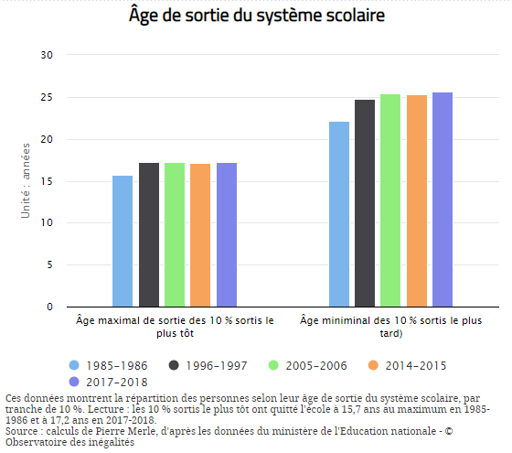

Exploitation pédagogique

1. Comment l’âge de sortie du système scolaire a-t-il évolué entre le milieu des années 1980 et 2018 pour le dixième qui a passé le plus de temps à l’école ? Et pour le dixième au parcours le plus court ? Comparez ces deux données à l’aide d’un calcul.
2. Quels sont les avantages liés à la poursuite d’études ?
3. Pourquoi l’évolution constatée à la question 1 met-elle en évidence un creusement des inégalités entre les jeunes ?
4. La progression des inégalités de durée de scolarité a-t-elle été uniforme entre 1980 et 2018 ?
5. Pourquoi les inégalités de durée de scolarité engendrent-elles des inégalités sociales ?
6. Selon vous, la durée de scolarité est-elle le seul critère déterminant l’accès à une position sociale ?
Corrigé

1. Entre le milieu des années 1980 et 2018, l’âge de sortie du système scolaire a augmenté de 3,4 ans pour le dixième qui a passé le plus de temps à l’école (de 22,2 à 25,6 ans) contre 1,5 année pour le dixième au parcours le plus court (de 15,7 à 17,2 ans). L’âge de sortie du système scolaire du dixième qui a passé le plus de temps à l’école a donc augmenté 2,3 fois plus vite que celui du dixième qui a passé le moins de temps à l’école.

2. La poursuite d’études est un investissement en capital humain qui permet aux individus d’espérer obtenir plus facilement un emploi, de prétendre à un salaire plus élevé et de satisfaire plus facilement les besoins fondamentaux liés à la vie en société.

3. L’évolution constatée à la question 1 met en évidence un creusement des inégalités entre les jeunes, dans la mesure où l’écart entre ceux qui passent le plus de temps à l’école et ceux qui passent le moins de temps à l’école s’est creusé. On peut penser que cela risque d’accentuer les inégalités de capital humain entre les jeunes.

4. La progression des inégalités de durée de scolarité n’a pas été uniforme entre le milieu des années 1980 et 2018. Ces inégalités ont fortement augmenté entre le milieu des année 1980 et le milieu des années 2000. Depuis 15 ans, on constate plutôt une stagnation de l’âge de sortie des études pour tout le monde.

5. Ceux qui quittent le système scolaire de manière précoce sont plutôt des jeunes issus de milieux populaires tandis que ceux qui poursuivent leur scolarité sont plutôt des jeunes issus de milieux favorisés. Par conséquent, l’allongement inégal des scolarités renforce les inégalités sociales : les jeunes issus de milieux populaires auront davantage de difficultés à s’insérer sur le marché du travail, à la différence des jeunes issus de milieux favorisés qui, eux, profiteront de ces années supplémentaires pour développer leur capital humain, tout en profitant davantage de l’argent public investi dans l’école.

6. La durée de scolarité est un critère important pour pouvoir accéder à certaines positions sociales. Néanmoins, le type d’études choisies a un également un impact : tous les diplômes n’ont pas le même rendement.

